Četrtek, 9.4.2020
Rap Korektivna gimnastika
Pozdravljen/a,
Pripravi igralno kocko in povabi k vadbi še kakšnega družinskega člana. Vadi, kot prikazuje slika.
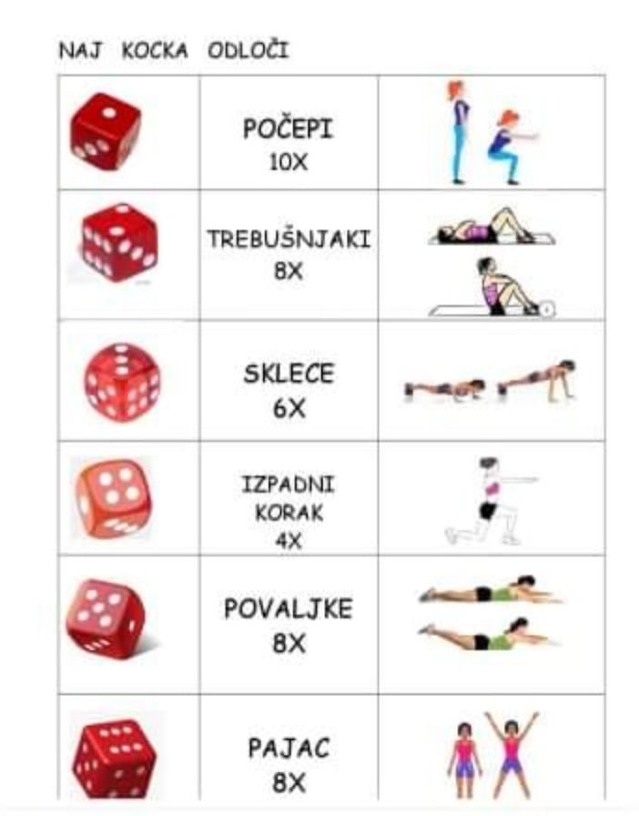
Lep pozdrav,
učiteljica Tina

